多種耳機放大器電路(轉自http://www.songsdiy.com)
LC-KING 耳機放大電路
對音響發燒友來說，發燒音響就等於燒錢，對一些經濟條件不十分寬裕的發燒族來說，玩耳機就是一個很好的不需要太多的錢的最佳發燒途徑了，原因很簡單，一般來說，花兩三百塊錢連市面上劣質的音響器材都難買下來，但是卻能買到一副很不錯的發燒耳機，而且耳機的頻率附應和各項指標一點都不遜於高檔的揚聲器單元，這也是耳機放大器DIY在國內外流行的主要原因，耳機放大器中，一般優秀的分立元件電路在國內外網站上都見過不少，還有電子管製作的，但是對一般的愛好者來說就是元器件難以尋找，管子的配對也是一個頭痛的問題，電子管製作主要的變壓器難已解決。
下面應網友的要求，特找來一些易於製作的耳機放大電路，供動手能力好一點的愛好者參考製作，電路圖的來源於國內外網站，以及電子雜誌。如果有侵犯了你的版權，請通知我，我會刪去。
LC-KING A（甲）類耳機放大電路
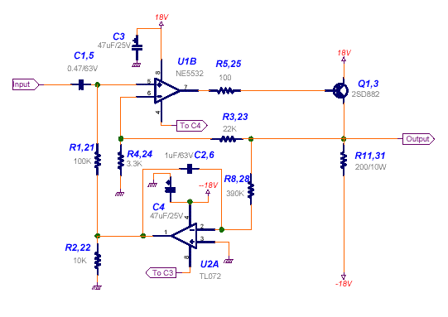
上圖為電路圖，電路很簡潔，前級放大推展為NE5532或其它類型的OP，U2A為DC SERVER，用於穩定中點的電位，推展級2SD882為NPN型功率電晶體，該管工作在甲類狀態，因此發熱量較大，流經的R11，R31的電流可以透過改變它的阻值來調整，在製作時電晶體要加散熱器。

LC-KING的AB類放大器電路
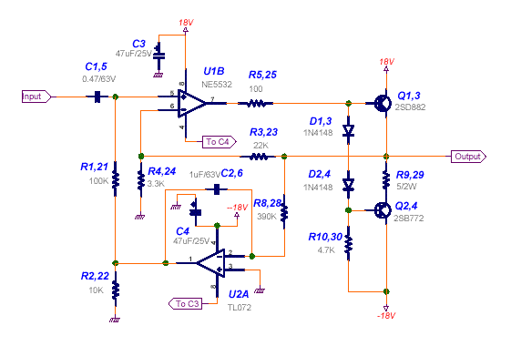
上圖為LC-KING 的甲乙類功率放大電路，後級的放大由對管2SD882（NPN）和2SB772（PNP）TL072為直流伺服電路，起穩定電位的作用。
LC-KING的放大電路比較簡潔，製作上並不困難，可以用萬用板來完成，後極的電晶體也可以換成其它的管子。放大器的電源對音質的影響也很大，用窪田電源當然是很好的，也可以用伺服電源，原圖的電源有一點複雜，關鍵是有些元器件很偏，因此沒有放到網上。
用OPA2604等雙運算放大器做的耳機放大器
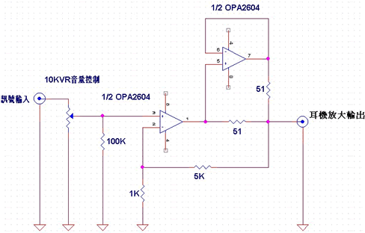
上圖為網上很流行的一款用運算放大器做的耳機放大器，當然可以用其它的雙運算放大器來代替，以得到不同的音色，上圖中用兩個放大器可以提升電流輸出能力，從而可以推展高阻耳機，大多高檔耳機都是高阻抗的。在國外網站上用OP234 或OP2134（雙運算放大器）來做耳機放大器比較流行，因為該運算放大器在低電壓工作時的性能不錯，這樣可以方便用電池來供電。做成便攜式的耳機放大器。
－－－－－－－－－－－－－－－－－－－－－－－－－－－－－－－－－－－－－－
ZEN 的耳機放大器
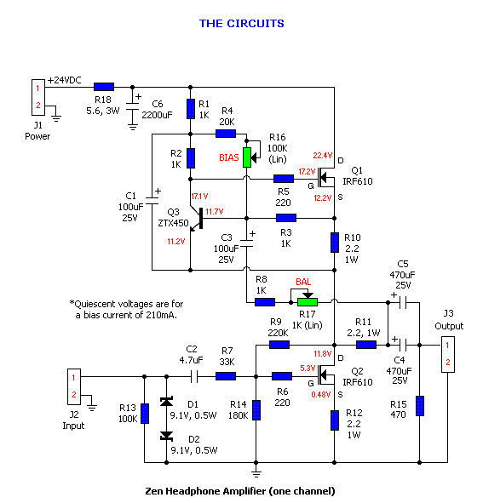
以上是ZEN的耳機放大器電路，也是近年來在國內的燒友樂於製作並且據說是用來練聽耳朵的一款電路，並且有做成PCB板在網上供應給愛好者組裝，筆者沒有親自實踐，但是有機會找到元件後想試一試。

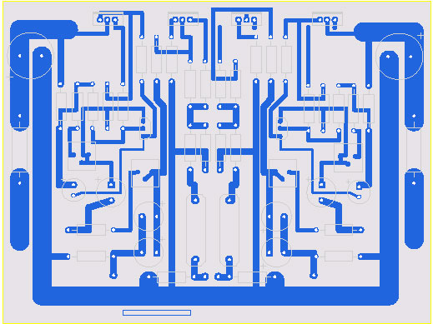

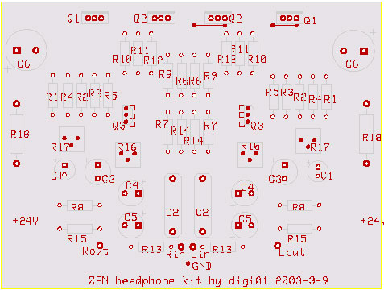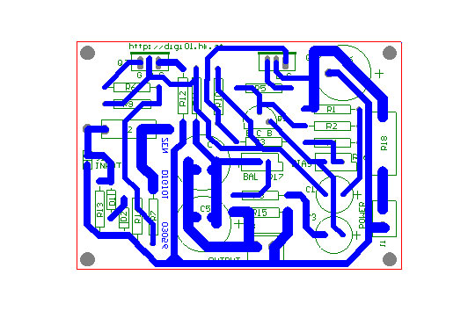
----------------------------------------------------------------------------
MOSFET A 類放大器
